**В Катон-Карагайском районом суде проведен круглый стол**

В Катон-Карагайском районом суде проведен круглый стол по информационно-разъяснительной работе основных положений Послания Главы государства народу Казахстана «Конструктивный общественный диалог-основа стабильности и процветания Казахстана» в части реформирования судебный системы и законодательства.

В данном мероприятии приняли участие судьи и специалисты суда, адвокаты , нотариусы и сотрудники отдела полиции.

Открывая круглый стол  старший судебный пристав Самарханов К.Н. разъяснил   Послание Главы государства в том числе в части реформирования судебный системы и законодательства.

В завершении круглого стола участвующие обменялись мнениями и подчеркнули необходимость проведения подобных мероприятий.

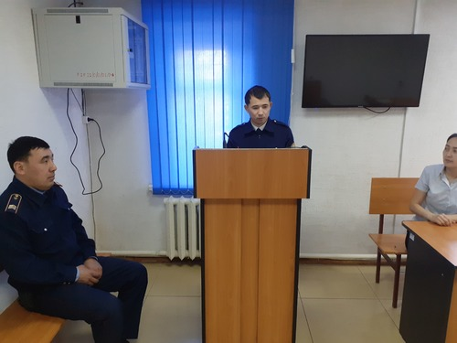

Пресс-служба Катон-Карагайского районного  суда.